ふりがな |  | 電話番号
応募者氏名
住所 | 〒
学校名
学年・組 |  | 作文枚数
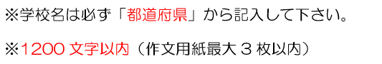
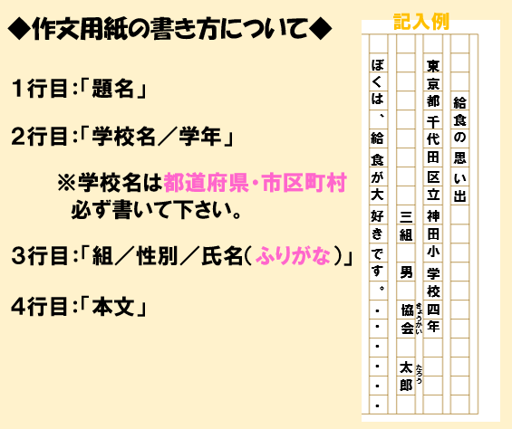
◆個人応募者 連絡票◆
第11回「心に残る給食の思い出」作文コンクール

→タイトル
→学校名学年
→〇組 名前
→ここから

